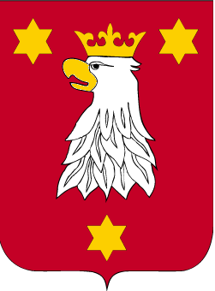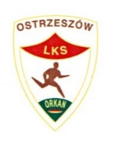****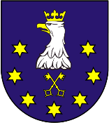

Punktacja drużynowa:

**dziewczęta U-14 chłopcy U-14**

1. SP Mikstat 21 1. SP Parzynów 24
2. SP Doruchów 20 2. SP Mąkoszyce 19
3. SP Mąkoszyce 15 3. ZSP Rojów 18
4. ZSP Rojów 15 4. SP Doruchów 16
5. SP Kobyla Góra 12 5. SP Niedźwiedź 14
6. SP Niedźwiedź 9 6. SP 1 Ostrzeszów 9
7. SP Parzynów 8 7. SP Kraszewice 8
8. SP 1 Ostrzeszów 6 8. SP Mikstat 7
9. SP Czajków 5 9. SP Czajków 4

**SP Mikstat SP Parzynów**

drużyny w składzie:

1. Alicja Lemierz 1. Wojciech Kozłowski
2. Wiktoria Golańska 2. Marcel Wika
3. Marta Mazurkiewicz 3. Rafael Góra

**dziewczęta U-12 chłopcy U-12**

1. SP 2 Ostrzeszów 34 1. SP Doruchów 38
2. ZSP Rojów 21 2. SP Mąkoszyce 19
3. SP Doruchów 20 3. SP 2 Ostrzeszów 16
4. SP Kobyla Góra 18 4. SP Czajków 14
5. SP Mikstat 15 5. SP Mikstat 9
6. SP Mąkoszyce 8 6. SP Niedźwiedź 8
7. SP Grabów 1 7. SP Kobyla Góra 5
8. SP Czajków 1 8. SP Parzynów 4

**SP 2 Ostrzeszów SP Doruchów**

drużyny w składzie:

1. Sonia Żwirko 1. Aleksander Wojtasik
2. Agata Franczak 2. Patryk Garczarek
3. Wiktoria Zawada 3. Olaf Kramarczyk
4. Martyna Czwordon 4. Wojciech Mak
5. Julia Podemska 5. Dawid Kempa